17 марта 2024 при пересчете бюллетеней из стационарного ящика с первого дня голосования 15 марта 2024 года из сейф-пакета №50012645 с защитной маркой №1039676 избирательной комиссией было обнаружено 194 бюллетеня, когда согласно акту от 15 марта 2024 года в сейф-пакет было помещено 193 бюллетеня.
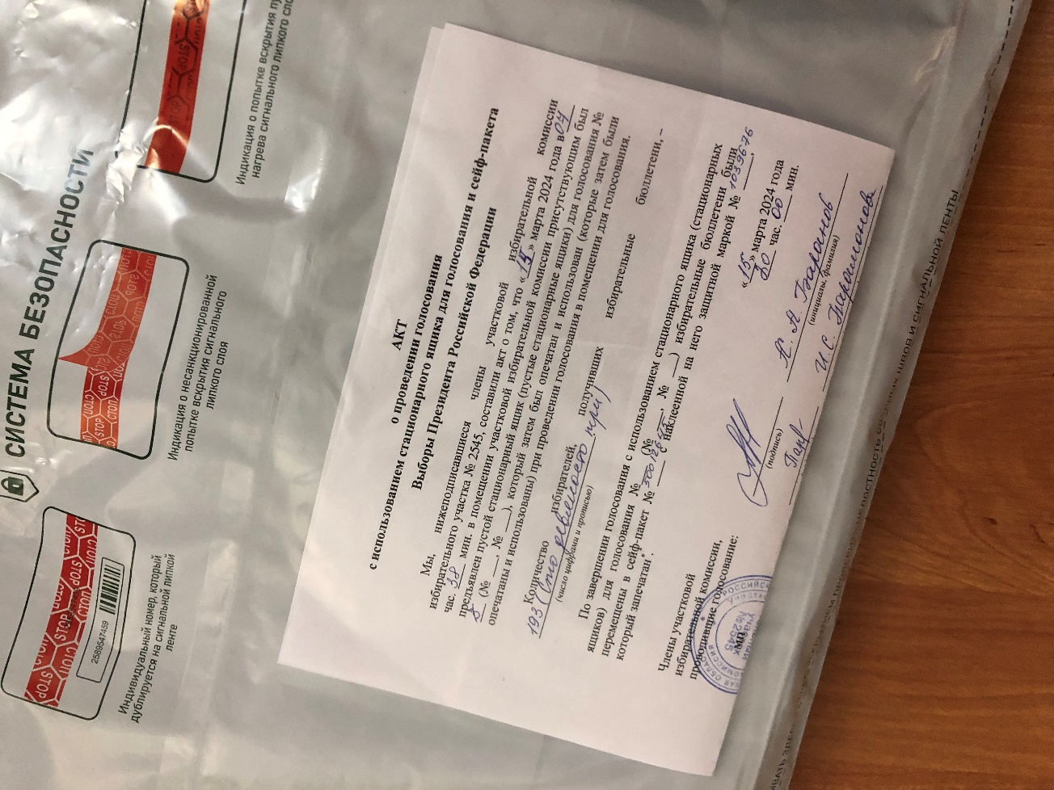
Рис. 3. Акт от 15 марта 2024 года к сейф-пакету №50012645

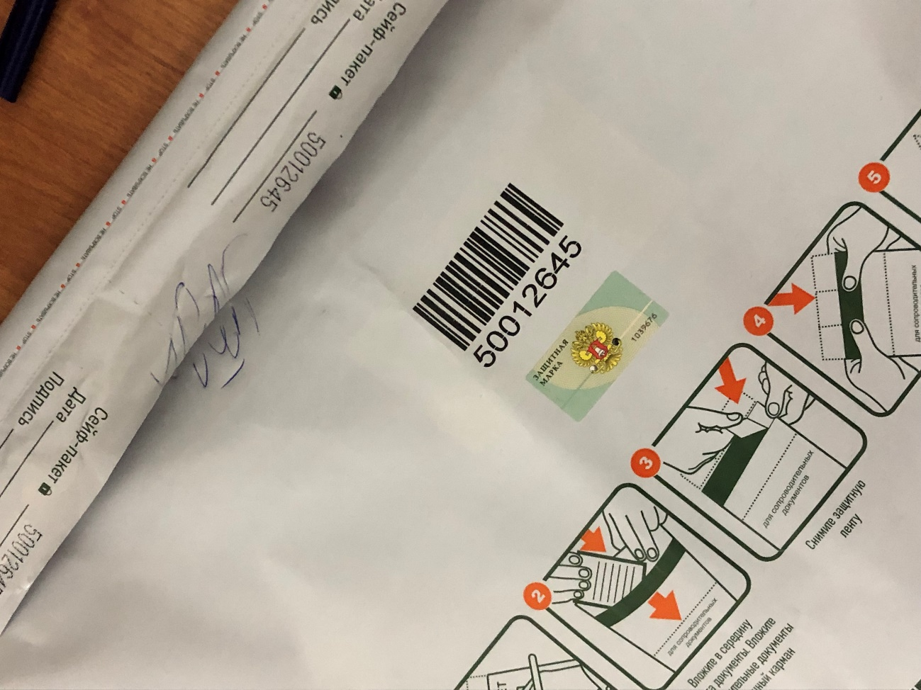
Рис. 4. Фотография сейф-пакета №50012645 с защитной маркой №1039676

Согласно положению об особенностях голосования, установления итогов голосования в случае принятия решения о проведении голосования на выборах, референдумах в течение нескольких дней подряд (утв. постановлением ЦИК России от 08.06.2022 № 86/718−8), п. 4.10 и 4.6 если число избирательных бюллетеней установленной формы по соответствующему виду выборов (соответствующему избирательному округу), обнаруженных в сейф-пакете, больше указанного в соответствующем акте количества избирателей, получивших избирательные бюллетени, проводится проверка количества избирательных бюллетеней по всему списку избирателей с учетом абзаца четвертого пункта 4.6 Положения.

Комиссия УИК №2545 по итогу проверки объявила, что невозможно установить количество избирателей, проголосовавших в помещении в первый день голосования 15 марта 2024 года.

Далее комиссией должен был быть составлен акт о превышении числа бюллетеней в сейф-пакете, который прилагается к первому экземпляру протокола об итогах голосования. Также данное обстоятельство подлежит рассмотрению участковой избирательной комиссией с информированием непосредственно вышестоящей избирательной комиссии.

Комиссией УИК №2545 акт составлен не был, также комиссия не проинформировала вышестоящую избирательную комиссию.

Согласно положению об особенностях голосования, установления итогов голосования в случае принятия решения о проведении голосования на выборах, референдумах в течение нескольких дней подряд (утв. постановлением ЦИК России от 08.06.2022 № 86/718−8), п. 4.10 комиссия принимает решение о признании всех избирательных бюллетеней по соответствующему избирательному округу, обнаруженных в сейф-пакете (сейф-пакетах), недействительными.

Комиссия УИК №2545 приняла решение признать бюллетени из сейф-пакета №50012645 с защитной маркой №1039676 действительными. Далее комиссия приступила к пересчету бюллетеней из стационарного ящика с последующим подсчетом голосов.

Так как в данной ситуации невозможно достоверно определить результаты волеизъявления избирателей, мной была составлена жалоба в УИК №2545 с просьбой признать все бюллетени на участке недействительными. Комиссия вынесла немотивированный отказ по моей жалобе.

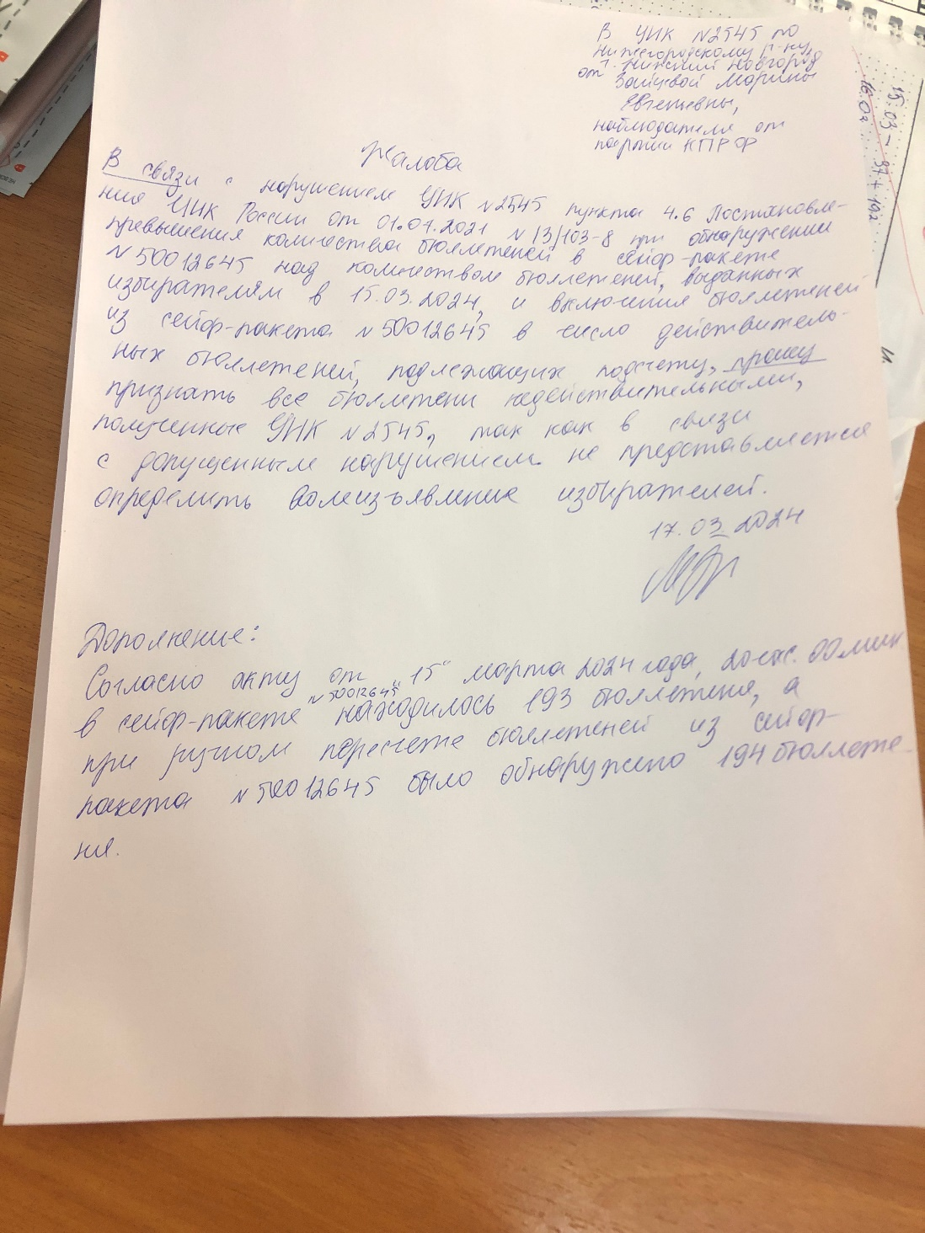
Рис. 5. Жалоба в УИК №2545
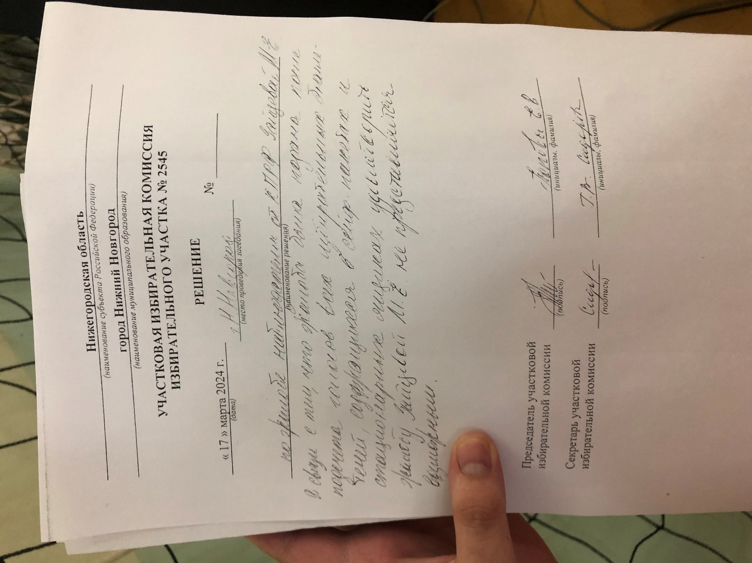
Рис. 5. Решение комиссии УИК №2545 по жалобе

Указанные обстоятельства позволяют предположить, что имело место одно или несколько правонарушений, предусмотренных Кодексом Российской Федерации об административных правонарушениях.

статьей 5.6 ч. 2 (выдача недостоверной копии протокола),
статьей 5.24 ч. 2 (нарушение порядка составления протокола с отметкой «Повторный» или «Повторный подсчет голосов»);
статьей 5.6 ч. 1 (нарушение прав наблюдателя, представителя СМИ, члена избирательной комиссии на своевременное получение информации и копий избирательных документов);
и/или преступление, предусмотренное статьей 142.1 Уголовного кодекса Российской Федерации (фальсификация итогов голосования).
Зайцева Марина Евгеньевна

Приложение 1
Об особенностях голосования, установления итогов голосования в случае принятия решения о проведении голосования на выборах, референдумах в течение нескольких дней подряд (постановление ЦИК России от 08.06.2022 № 86/718−8)
4. Особенности подсчета голосов избирателей
4.6. Если число избирательных бюллетеней установленной формы по соответствующему виду выборов (соответствующему избирательному округу), обнаруженных в сейф-пакете, больше указанного в соответствующем акте количества избирателей, получивших избирательные бюллетени, проводится проверка:

для сейф-пакетов с избирательными бюллетенями из переносных ящиков для голосования избирателей, проголосовавших на дому, — согласно письменным заявлениям о голосовании на дому;

для сейф-пакетов с избирательными бюллетенями из переносных ящиков для голосования избирателей, проголосовавших с использованием соответствующей дополнительной формы голосования, — по книге списка избирателей, содержащей сведения об избирателях, проголосовавших с использованием соответствующей дополнительной формы голосования.

С этой целью список избирателей на время проверки извлекается из места хранения, а по ее окончании убирается обратно в сейф либо иное специально приспособленное для хранения документов место. При этом не допускается хранение списка избирателей в сейфе (металлическом шкафу, металлическом ящике), предназначенном для хранения сейф-пакетов. Сохранность списка избирателей обеспечивается в соответствии с разделом 5 Положения.

4.10. Вскрытие сейф-пакета (сейф-пакетов), содержащего (содержащих) избирательные бюллетени, перемещенные из стационарного ящика (стационарных ящиков) для голосования в соответствии с пунктом 3.11 Положения, осуществляется перед вскрытием стационарных ящиков для голосования, которые использовались в последний день голосования, в порядке, установленном пунктами 4.4 и 4.5 Положения.

Если число избирательных бюллетеней установленной формы по соответствующему виду выборов (соответствующему избирательному округу), обнаруженных в сейф-пакете, больше указанного в соответствующем акте количества избирателей, получивших избирательные бюллетени, проводится проверка количества избирательных бюллетеней по всему списку избирателей с учетом абзаца четвертого пункта 4.6 Положения.

Если в ходе указанной проверки выяснится, что число избирательных бюллетеней установленной формы по соответствующему виду выборов (соответствующему избирательному округу), обнаруженных в сейф-пакете (сейф-пакетах), больше количества избирателей, получивших избирательные бюллетени, указанного в соответствующем акте, составляется акт (рекомендуемая форма приведена в приложении № 6), который прилагается к первому экземпляру протокола об итогах голосования. Данное обстоятельство подлежит рассмотрению участковой избирательной комиссией с информированием непосредственно вышестоящей избирательной комиссии. При этом в случае невозможности достоверно определить результаты волеизъявления избирателей участковая избирательная комиссия принимает решение о признании всех избирательных бюллетеней по соответствующему избирательному округу, обнаруженных в сейф-пакете (сейф-пакетах), недействительными.

